Indikátor vybudenia reproduktora

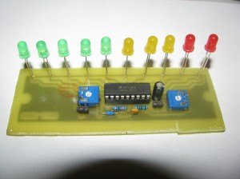
IO- LM3915,LM3916,LM3914
R1- 50k
R2- 100k
R3- 1k- musí sa vyskúšať, v rozsahu 360 - 10k
R4- 25k- musí sa vyskúšať v rozsahu 1k - 10k, mám tam 25.
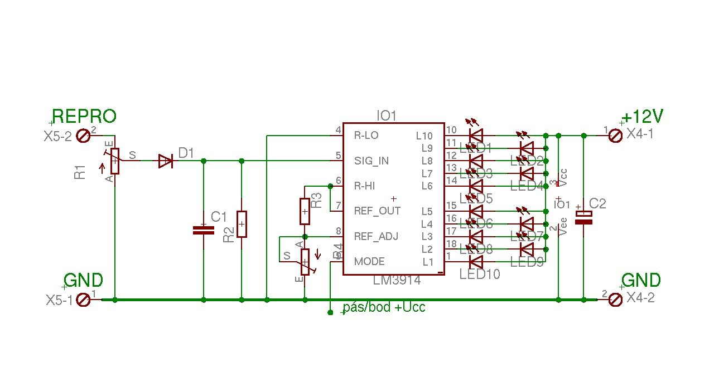
C1- 10-100n
C2- 22uf / 25 V
D1- hocijaká polovodičová dioda
http://www.youtube.com/watch?v=EDZFk5os5Pw&feature=player_embedded&noredirect=1 ukážka

